附件3
陇县初中学业水平体育统一考试方法说明

一、项目1
1000米跑（男）、800米跑（女）。
1.场地器材
400米、300米、200米田径场跑道（塑胶跑道）。使用电子测试仪器考试。考生每人佩戴测试号码衣和测试卡，通过无线感应计时。发令旗一面，口哨一个，秒表三块。
2.测试方法
考生至少两人一组进行测试，站立式起跑。当听到“各就位——鸣枪（跑）”开始起跑。受试者躯干部到达终点线的垂直面停止。以分、秒为单位记录测试成绩，不计小数。
3.基本要求
（1）考生在起跑线后按顺序站位。
（2）通过终点时，考生必须从感应垫上（设置于终点处跑道上）通过，否则没有成绩。
（3）考生测试完毕后，在终点远离测试仪器的规定位置归还号码衣，不得着号码衣在场地中走动。
（4）若有考生跑不完全程，应及时回收号码衣（不要靠近测试垫）。该生成绩按最低分计算，并让该考生签字确认。
（5）考生不得穿钉鞋、皮鞋、塑料凉鞋等参加测试。
（6）测试人员应告知考生在跑完后保持站立并缓慢走动，不应立刻坐下，以免发生意外。
（7）发现抢跑者，本组要当即召回重新测试。
二、项目2
（一）立定跳远。
1.场地器材
电子测试仪器测试。
2.测试方法
考生两脚自然分开站立，站在起跳线后，脚尖不得踩线（最好用置于地面的线绳做起跳线）。两脚原地同时起跳，不得有垫步或连跳动作。丈量起跳线后缘至最近着地点后缘的垂直距离。每人可跳三次，记取其中最好一次成绩。以米为单位，保留两位小数。
3.基本要求
（1）考生犯规时，此次成绩无效。三次起跳均无成绩者，可通过再跳取得成绩（但追加的起跳次数不得超过两次）。
（2）可以赤足，但不得穿钉鞋、皮鞋、塑料凉鞋等参加测试。
（二）50米跑。
1.场地器材
50米直线跑道若干条（塑胶跑道），跑道线要清晰，一人一道。电子测试仪器测试。
2.测试方法
以站立式起跑姿势起跑，考生在自己的跑道上跑进并冲过终点。每人测试一次。以秒为单位记录测试成绩，精确到小数点后一位，小数点后第二位数按非“0”时则进1，如10.11秒读成10.2秒记录。
3.基本要求
（1）考生上道前，工作人员须提示不得抢跑，如有抢跑者本组召回重新测试。
（2）每组编道不得少于2人，考生均应在自己的跑道内跑进，不得串道。
（3）考生测试穿运动鞋或平底布鞋，赤足亦可。但不得穿钉鞋、皮鞋、塑料凉鞋。
（4）如遇强风时暂停测试。
三、项目3
（一）单杠引体向上（男）。
1.场地器材
高单杠或高横杠，杠粗以手能握住为准。电子测试仪器测试。
2.测试方法
考生跳起双手正握（掌心向前），两手与肩同宽，两脚离地成直臂悬垂，身体自然伸直，两臂同时用力引体（身体不能有附加动作），上拉到下颏超过横杠上缘为完成一次。然后身体下降至直臂悬垂，开始下次引体上拉。记录完成引体次数。
3.基本要求
（1）考生应双手正握单杠，待身体静止后开始测试。
（2）引体向上时，身体不得做大的摆动，也不得借助其他附加动作拉引。
（3）两次引体向上的间隔时间超过10秒终止测试。
（二）一分钟仰卧起坐（女）。
1.场地器材
在平坦的地面使用电子测试仪器测试。
2.测试方法
考生坐于测试台上，两腿稍分开，屈膝呈90度角左右，两手手指交叉贴于脑后，考生双脚放入测试台脚的固定处平躺，听到仪器一声长音提示后开始测试。每次躺下时两肩胛部位须触及测试台面，起坐时两肘触及或超过双膝为完成一次，当考生连续听到两声“嘀、嘀”声后，一分钟测试结束。
3.基本要求
（1）操作人员应将感应器放在能采集到考生成绩的地方。
（2）如发现考生借用肘部撑垫、不抱头或臀部起落的力量起坐时，该次不计数。
（3）测试过程中，测试人员应向考生报数。
（4）考生测试时，应穿着适合体型的轻便运动装，不得穿着过于肥大的外套及毛绒服装。
（三）前掷实心球。
1.场地器材
长度在30米以上的平整场地一块，地质不限，在场地一端设置一条直线作为起掷线。实心球若干，测试球重为2公斤。电子测试仪器测试。
2.测试方法
测试时考生站在起掷线后，身体面向投掷方向，两脚前后或左右开立，双手举球至头上方稍后仰，原地用力将球向前方掷出。如两脚前后开立后投掷，当球出手的同时后脚可向前迈进一步，但不得触及或超越投掷线。球落地后，用仪器测距并自动记录起掷线后缘至球着地点后缘之间的垂直距离，每人投掷三次，记取其中最好的一次成绩。记录以米为单位，取一位小数。
3.基本要求
（1）考生须原地完成投掷，不得助跑、腾空或跳步投掷。
（2）测试时脚踩线或身体任何部位触及测试场地内地面等犯规时，此次成绩无效。
四、项目4（考生选测一项）
（一）篮球技能。
1．全场运球
（1）场地器材
场地设置在篮球场内或者平整的塑胶场地上。设置要求如下：长20米，宽7米。起点线前5米处开始设置标志杆，共设5排，每排2根，标志杆高不低于1.2米；各排标志杆之间相距3米，同排的两根标志杆底座中心点之间相距1米，距同侧边线3米。
起点线中间1米处为出发区域。设置方式如图所示：

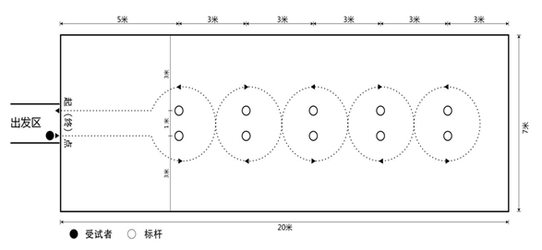
篮球测试场地设置示意图
（2）测试方法
考生听到报号后，持球站立在起（终）点线的出发位置，并做好出发准备。发令后，考生两脚方可移动，并按图中箭头所示方向运球依次过杆，同时，开始计时。运球过程中，若考生暂时失去对球的控制，但球未出测试场地，考生可自行捡回，在对球失去控制处继续运球，计时不停止。考生与球均返回起（终）点线，计时停止。每人测试两次，记录较好成绩。
以秒为单位记录测试成绩，精确到小数点后1位（0.1秒），小数点后第2位数非“0”时进1。
（3）基本要求
考试时犯规，当次成绩无效；两次考试均犯规无成绩者，只可增加一次机会；仍然犯规者，该项成绩计0分。
2.半场运球上篮
（1）场地器材
场地为28米×15米的标准篮球场。测试用球使用《篮球竞赛规则》规定的比赛用球，电子测试仪器测试。
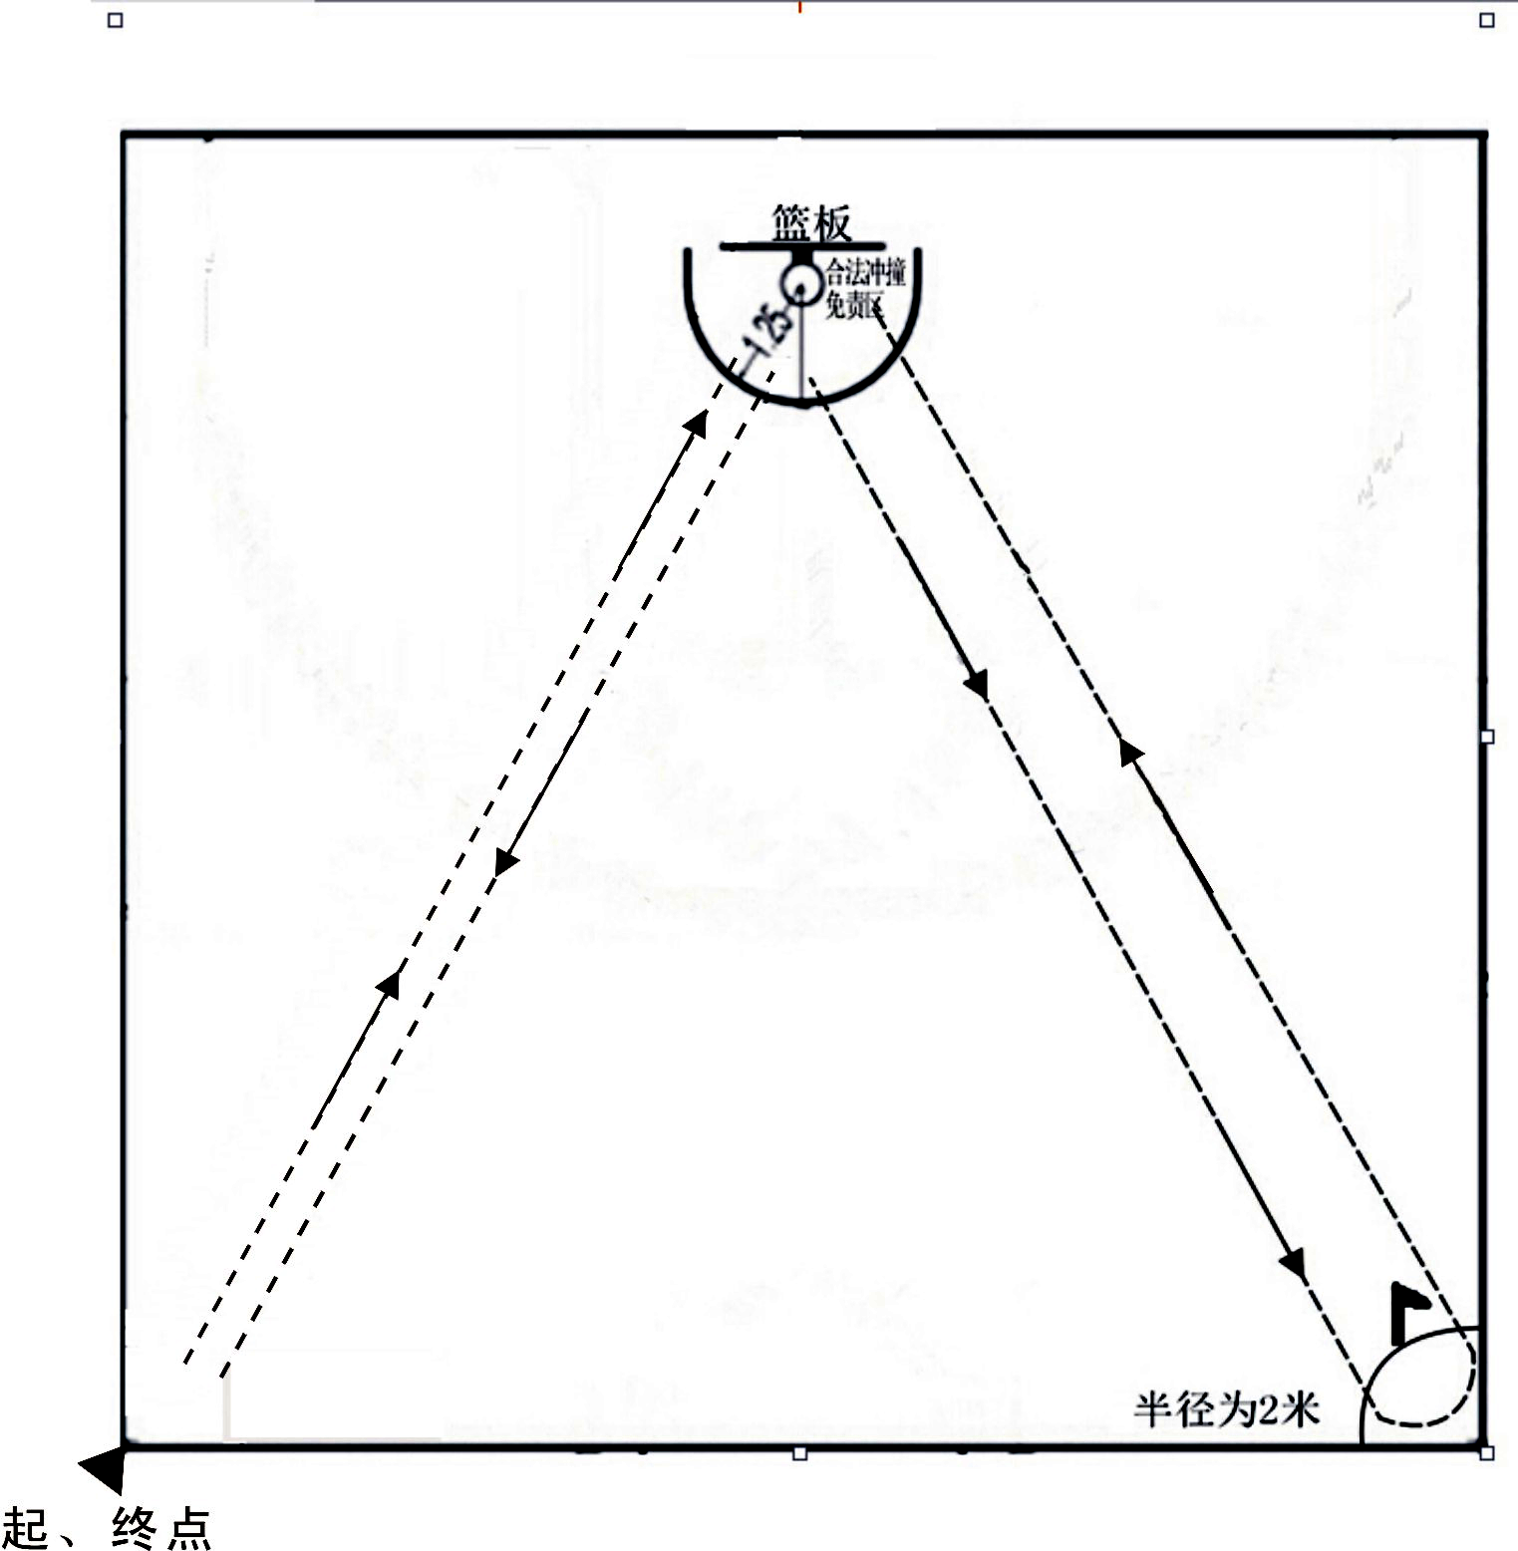

（2）测试方法
考生由篮球场中线与边线的交叉点处(左右均可，两边测试仪器离交叉点各1米）出发开始计时，运球上篮（未投中者必须补投一次，补投不中加4秒）抢得篮板球后运球通过合法冲撞免责区，运球至另一侧边线中点绕过标志杆后折返再次运球上篮（未投中者必须补投一次，补投不中加4秒），投中或补投未中抢到篮板球后运球至起点处停止计时（运球路线见上图）以秒为单位记录测试成绩（过秒进位，不计小数），每人可测试两次，以最好一次的成绩记分。
（3）基本要求
单侧上篮、投篮各一次机会，如两次均未进球者加时4秒；出现特别明显带球跑、双手运球、运球上篮不碰篮板篮圈篮网、运球后原地投篮（补篮除外）等严重违例现象，每次加5秒；如开始就出现严重违例则召回重测并加5秒（重测只限一次）。
（二）排球技能。
1.场地器材
在平整的墙面距地面高度 1.40 米处设置标志线（墙的高度应保证有足够的垫球有效区）；在地面距墙壁1.50米处划一标志线，测试场地垫球有效区宽度按照4 米设置。测试用球符合排球规则中规定的比赛用球。电子测试仪器测试。
垫球有效区
1.4米
标 志 线
测 试 区
标志线
1.5米

排球测试场地示意图
2.测试方法
考生站在地上标志线外，自己将球向上抛起，双臂将球垫至墙面垫球有效区时开始计时，连续对墙垫球。将球垫至墙面标志线以上，方能计数。在垫球过程中，球落地由考生自行捡球并继续进行垫球，直至时间结束。测试时当场报出成绩并予以登记。
3.基本要求
（1）每人可测试两次，以最好成绩计算，时间为40秒。
（2）考生不得踩踏或超过标志线。
（3）测试过程中，当球落地时，考生自行将球捡起，继续垫球（计时不停止）。
（三）足球技能
1.场地器材
在平整开阔的场地上进行，测试区域长30米，宽10米，起点线至第一标志物的距离为5米，共设5个标志物，各标志物间距5米，标志物距两侧边线各5米；设置方式如下图所示；测试用球为5号橡胶或皮质足球。红外智能仪器测试。

1.5米
30米
1.5米
5米
5米
5米
5米
5米
5米
起点线
终点线

足球测试场地设置示意图
2.测试方法
足球测试起点、终点分别设置在放置有五个标志物所形成直线的垂直线处，考生听到仪器提示语音后，从起点线后开始用脚运球（左右脚不限），依次S形绕过标志物，球通过最后一个标志杆后，考生至少触球一次，运球通过起（终）点线，且考生和球同步通过终点红外测试杆（以扫描考生躯干为准）完成测试。每人可测试两次，以最好的一次成绩记分。以十分之一秒为单位记录测试成绩，过百分之一秒进位。如：7.11秒为7.2秒。测试时当场报出成绩并予以登记。（起点和终点两个标志杆左右宽度1.5米）。
3.基本要求
（1）每位考生需依次S形绕过标志物；出现漏绕标志物或球出规定测试区域，应返回原处（犯规处）继续运球（此时不停表）。
（2）考生和球须同步通过终点红外测试杆，如考生过而球没过，此次测试犯规。需重新测试（重测只限一次）。

